Тема: «Огуречик и его друзья»
Предварительная работа:
- Рассматривание овощей в индивидуальном общении с детьми;
- Дидактические игры «Чудесный мешочек»; « Угадай по вкусу»
- Во время приёма пищи обращать внимание на разные овощи
Оборудование: настольный театр, корзина, салфетка, овощи: огурец, помидор, морковь, капуста, 2 тарелки с нарезанными овощами.
Программное содержание:
- Учить узнавать и различать овощи, знать их названия, особенности формы, цвета;
- Развивать сенсорные ощущения детей;
- Развивать умение слышать воспитателя.
- Активизировать словарь детей названиями овощей, называниями цвета, вкуса. Ввести в словарь обобщающее слово – овощи.
Ход занятия:
-Садитесь, ребятки, поудобнее. Сейчас я расскажу вам сказку. Слушайте.
Воспитатель рассказывает сказку, используя настольный театр.
В одной деревушке,
В маленькой избушке
Жили-были дед да баба.
И был у них огород
Вот такой ширины,
Вот такой ужины.
И рос там огурчик,
Но был он непослушным.
Бабушка и дедушка всегда говорили:
«Огуречик, огуречик, не ходи
На тот конечик,
Там мышка живёт,
Тебе хвостик отгрызёт».
Не послушался огуречик
Бабушку и дедушку,
Пошёл на другой конечик огорода,
Мышка подбежала
И утащила его к себе в норку.
Плачет баба, плачет деда:
« Где же наш огурчик?
Куда он подевался?»

- Не плачь баба, не плачь деда,
Ребята вам помогут.

- Ребятки, надо огурчика выручать, деду с бабой помогать.
Из норки появляется мышка: (Пи-пи-пи).
Воспитатель: Мышка, зачем ты утащила к себе в норку огуречик? Дедушка с бабушкой плачут, верни им огуречик.
Мышка: Пи-пи, я хотела с ним поиграть, вот ваш огуречик.
Воспитатель: Ребята, а какого цвета наш огуречик? Ответы детей. Таня,… что это? Какого цвета?
Ребята, а давайте поможем мышке найти друзей. У меня есть волшебная корзиночка, в ней живут овощи. Посмотрите, что это у меня? Воспитатель достаёт из «чудесной корзинки» морковку, и показывает её детям.
Правильно это морковка? Даша,…. что это? Ответы детей. Морковка красная, вкусная, сладкая. Миша,… морковка какая? Ответы детей. Да морковка красная, вкусная, сладкая и полезная. В ней очень много витаминов. Ребятки, а в моей волшебной корзиночке ещё что-то есть. Миша, достань. Ребёнок достаёт помидор. Миша, покажи ребятам, что ты достал? Что это? Какой помидор? Какого цвета? Ответы детей.
Помидор красный, круглый, сладкий, вкусный.
Саша, а ты что достал из волшебной корзиночки? Ребята что это? Какого цвета капуста? И т.д. Правильно капуста белая , сочная, хрустящая. Видишь, Мышка, сколько у тебя друзей – овощей.
Ребятки, а мы с вами эти овощи едим каждый день. Повар Наталья Григорьевна каждый день нам из них готовит еду. Вот и сегодня она приготовила нам вкусные, витаминные салаты из овощей. из помидора, огурчика, капусты. морковки, Воспитатель показывает детям тарелки с салатами.. Что нам приготовила Наталья Григорьевна? Из чего салат? Из каких овощей? Дети закрепляют название овощей, их цвет. В конце занятия воспитатель угощает детей.

МДОУ детский сад общеразвивающего вида с приоритетным осуществлением деятельности по одному из направлений развития воспитанников № 16 «Малышок»

Конспект занятия
по развитию речи

В ГРУППЕ РАННЕГО ВОЗРАСТА

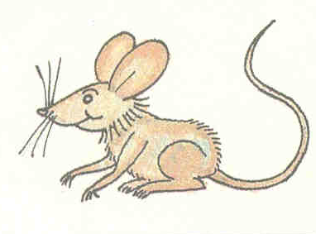

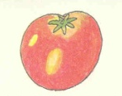
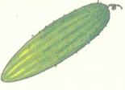

Воспитатель: Попова Татьяна Семеновна

г.Серпухов
.

